Årsberetning
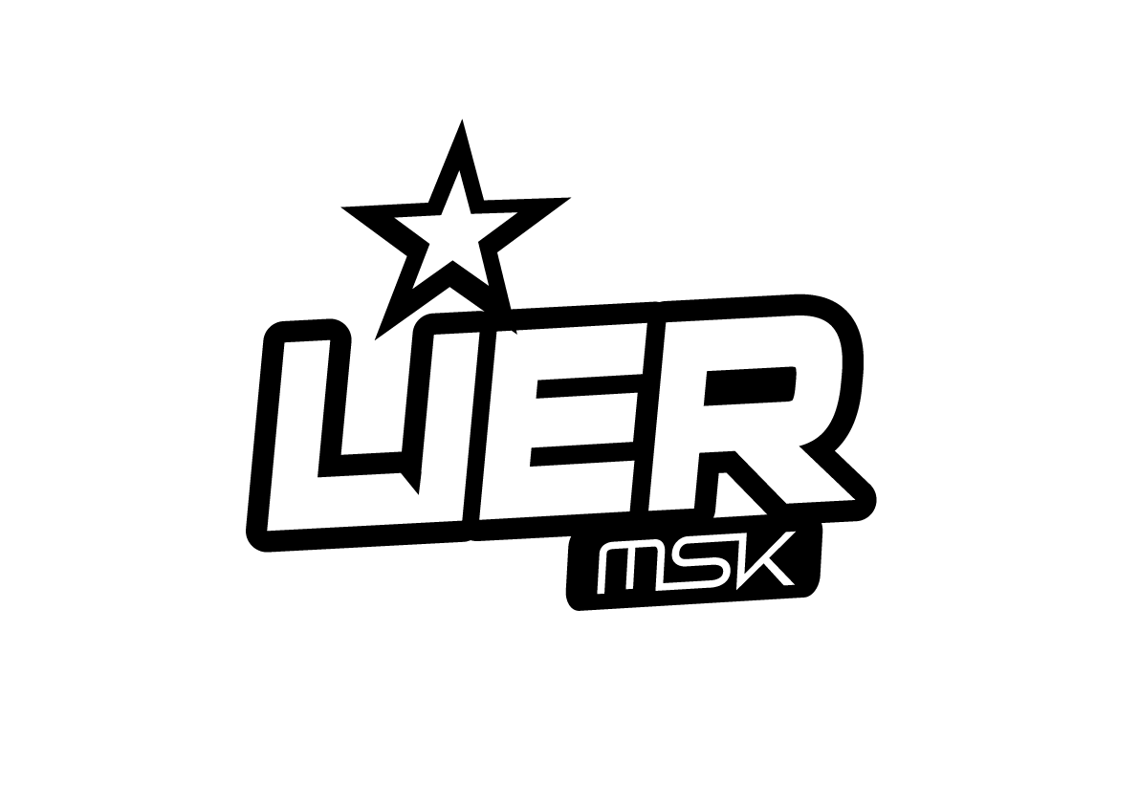

Styret har bestått av:

Leder Ronny Eriksen
Nest leder Espen Iversen
Sekretær Hilde Engeland
Styremedlem John-Are Forsland
Styremedlem Rune Owsinski
Styremedlem Lars Fredrik Alexandersen Bråthen
Kasserer Kristin Skjølaas
Styret har hatt 9 styremøter og 4 arbeidsmøter i 2021
Klubben hadde 550 medlemmer 2022
Det har vært ok oppmøte på styremøtene gjennom året, selv om året har hatt sine utfordringer i forhold til det å drive organisert idrett
Lag-NM ble arrangert av Nord Odal, og her stilte vi med ett lag i 85 klassen og tre seniorlag. For seniorlagene var det tøffe tak for å kvalifisere seg, da det var rekorddeltakelse i antall lag. Det ble kjørt både D-, C- og B-finaler før man hadde de 15 beste lagene som fikk stille i A-finalen. Vi fikk ett lag i A-finalen, ett som røyk ut i B-finalen og ett som røyk ut i C-finalen. Gutta som kjørte A-finale nådde ikke helt opp grunnet noen uhell underveis, men godt gjennomført av alle. I 85ccm klassen var det ikke flere lag enn at alle fikk være med i finalen og gutta våre hadde noen fine heat i sterk konkurranse.
Østlandscupen ble til slutt gjennomført som ett maraton, med mange runder etter sommerferien. Dette pga.covid-19 som gjorde at flere av rundene ble flyttet fra våren til høsten. Det ble kjørt en runde i mai, runde 2 ble avlyst og så var det en runde i august og tre runder i september. Østlandscupen i 2021 hadde mange deltagere fra Lier msk, og spesielt i de yngre klassene. Dette er veldig gledelig, og bra for rekrutteringen. Vi hadde også 4-5 førere som stilte i eldre klasser, med varierende hell.
NM cross 2021 ble arrangert av Elgane, og her var klubben representert med en fører i klassen for Damer, en fører i klasse MX Junior og tre førere i MX Rekrutt 11-12 år.
Speedcross-NM ble arrangert på Rudskogen, også her var klubben representert i MX» med en fører og en fører i MX Junior.

Vi fikk gjennomført klubbløp på høsten med 86 førere i alle klasser, og det ble kåret klubbmestere i de forskjellige klasser. Dette ble ett fantastisk arrangement med mange førere, mye publikum og en fantastisk gjeng med funksjonærer.
Vi har også å videreført tirsdagstreninger for klubbens medlemmer, dette gikk greit selv med den pågående pandemien og alle smittevernregler å ta hensyn til.
Det har blitt utdannet noen nye aktivitets-/sikkerhetsledere også, dette er en kontinuerlig prosess og vi oppfordrer medlemmer som ønsker kurs om å ta kontakt med styret. Vi ønsker hele tiden å utdanne nye funksjonærer. Dette har blitt forenklet fra NMF sin side, da alt foregår digitalt
Banen har blitt preppet jevnlig av banegruppa og holdt en bra standard gjennom sesongen.
Pålagte miljøtiltak og målinger blir jevnlig utført, og det er ingen negative resultater for oss så langt.
Økonomisk ble 2021 ett greit år med overskudd, økonomien i klubben er god.
Jeg vil med dette si tusen takk for nok ett annerledes år som har gitt oss mange utfordringer og en sesong som ble veldig hektisk på høsten. Jeg håper sesongen vi står foran blir bedre enn fjoråret, og at det kan arrangeres løp for både bredde og elite igjen.
Ronny

